**ДОКЛАД ГЛАВЫ АДМИНИСТРАЦИИ КАМЕНСКОГО МУНИЦИПАЛЬНОГО РАЙОНА А.С. КАТЕЛКИНА**



**О достигнутых значениях показателей для оценки эффективности деятельности органов местного самоуправления городских округов и муниципальных районов за 2024 год и их планируемых значениях на 3-х летний период**

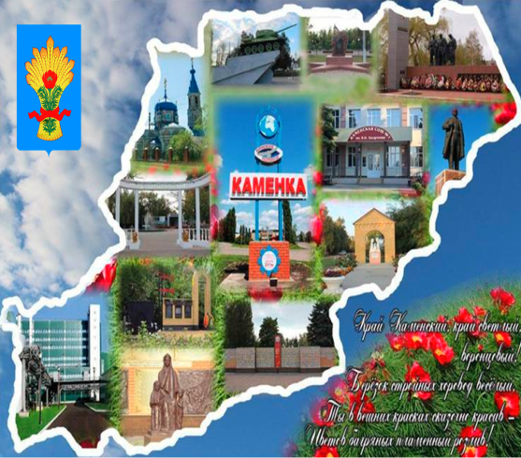

Доклад главы администрации Каменского муниципального района Воронежской области о достигнутых значениях показателей для оценки эффективности деятельности органов местного самоуправления подготовлен во исполнение Указа Президента РФ от 28.04.2008 №607 «Об оценке эффективности деятельности органов местного самоуправления городских округов и муниципальных районов».

Общие сведения о муниципальном образовании

Каменский район – муниципальное образование, являющееся административно-территориальной единицей в составе Воронежской области.

Каменский муниципальный район находится в центре Воронежской области и географически является «Воронежским поднебесьем». Поселок расположен на холме с отметкой в 241 метр над уровнем моря.

Расположен район на юго-западе Воронежской области. Его территория составляет 99,9 тыс.га. На северо-западе он граничит с Острогожским, на севере и северо-востоке с Лискинским, а на юге и юго-востоке с Подгоренским, Ольховатским и Павловским районами Воронежской области. Протяженность района с севера на юг составляет 33 км, а с востока на запад 51,5 км. По территории района проходит автотрасса Р-194 «Воронеж-Луганск», протяженностью 36 км и юго-восточная железная дорога, протяженностью 32 км.

Административно-хозяйственным центром Каменского района – является поселок городского типа Каменка, который находится в 150 километрах от областного центра.

В структуру Каменского муниципального района входят 12 муниципальных образований, из них 10 муниципальных образований сельских поселений, 1 городское поселение и 1 муниципальное образование района. В границах района расположено 42 населенных пункта, из них 1- поселок городского типа, 17 сел и 24 хутора. (рисунок 1).

Рис.1 – Структура Каменского муниципального района

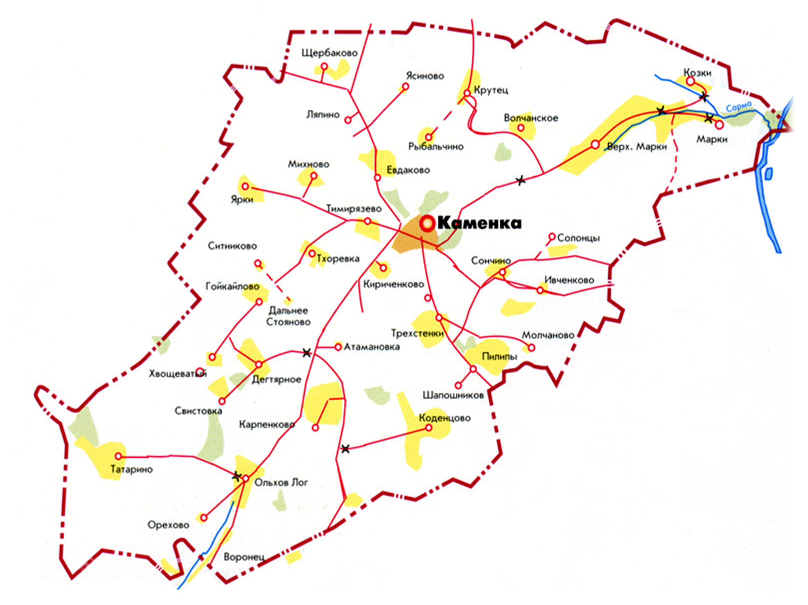

Численность населения района по состоянию на 01.01.2024 года составила 16,431 тыс. человек (0,9 % численности населения Воронежской области).

Численность экономически активного населения в районе составляет - 8,2 тыс. человек, из них занято в экономике 7,7 тыс. человек. Каменский муниципальный район относится к муниципальным образованиям с высоким риском развития демографических процессов, что обусловлено как высоким уровнем естественной убыли населения, так и высоким уровнем миграционного оттока населения.

Негативные тенденции в демографическом развитии района продолжают сохраняться. За 2024 год естественная убыль составила 225 человек, миграционная убыль составила 29 человек. В районе около 5 тыс. пенсионеров, что составляет 29% от общей численности населения.

В последние годы наблюдается уменьшение численности трудовых ресурсов из-за низкого уровня рождаемости.

По уровню средней заработной платы по итогам 2024 года район вошел в 10 районов с самым высоким темпом роста заработной платы, которая на 1.01.2025 года по крупным и средним предприятиям составила 54851 рублей. районе по кругу предприятий и организаций, представляющих статистическую отчетность возрос к уровню прошлого года на 18,9% и составила 46009,1 рублей, в том числе в промышленной отрасли заработная плата возросла на 23,5% - 65744 рублей, в сельском хозяйстве на 14,6% - 52460 рублей.

В 2024 году крупные и средние предприятия, такие как, ООО «Евдаково» (масложиркомбинат), ООО «ЭкоНиваАгро», ООО «Заречное» и др. значительно увеличили заработную плату.

Администрация Каменского муниципального района проводит работу с организациями о поэтапном доведении средней заработной платы работников до среднеотраслевого значения (на период 3-5 лет).

Численность безработных, зарегистрированных в службе занятости, сократилась в два раза и составила на 1 января 2024г. – 35 человек. Среднегодовой уровень регистрируемой безработицы снизился до 0,4 %.

Работа по повышению и легализации заработной платы остается для администрации одним из основных приоритетов и должна стать предметом совместных усилий, тесного сотрудничества и взаимодействия всех структур.

В ходе проведенной работы комиссии по мобилизации доходов по 105 работникам различных сфер трудовые отношения переведены в правовое поле – заключены трудовые договора.

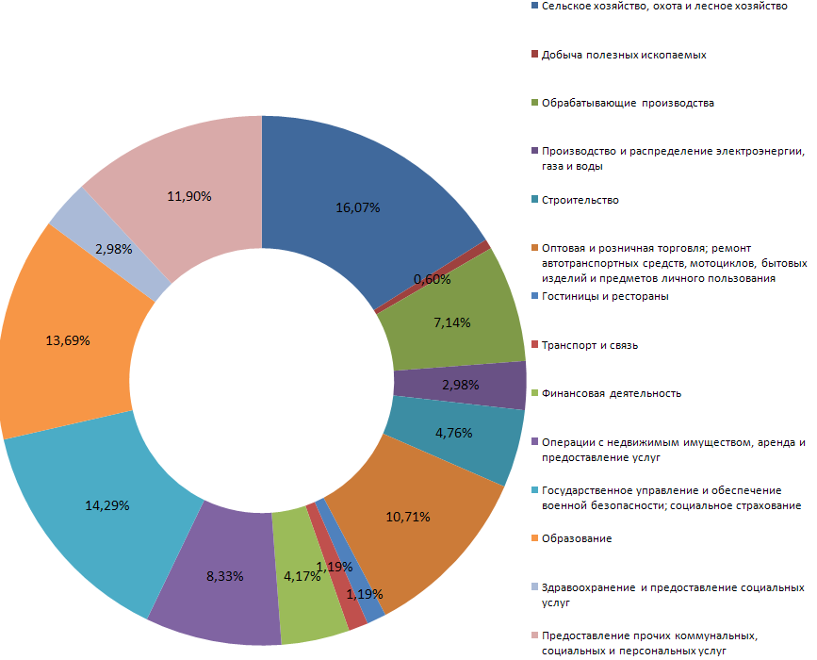В структуру экономики района входят 146 предприятий и организаций. Преобладающее место по численности предприятий занимают предприятия в сфере сельского хозяйства, охоты и лесного хозяйства (16,07%), в сфере государственного управления и обеспечения военной безопасности, социального страхования (14,29%), в сфере образования (13,69%), предоставления прочих коммунальных, социальных и персональных услуг (11,9%), а также предприятия оптовой и розничной торговли (10,71%).

**Рисунок 10. Структура экономики Каменского муниципального района по видам экономической деятельности, 2023 г., в % от общего числа предприятий.**

Основным перспективным плановым документом развития Каменского муниципального района на среднесрочную перспективу является Стратегия социально-экономического развития Каменского муниципального района Воронежской области до 2035 года.

Стратегия, утвержденная Решением Совета народных депутатов от 26.12.2018 года №130, является основополагающим документом стратегического управления развития муниципального образования, в котором определены основные приоритеты, главные направления и средства достижения целей устойчивого развития Каменского района, согласованные с приоритетами и целями социально-экономического развития Воронежской области.

В целях реализации Стратегии социально-экономического развития Каменского района утвержден план мероприятий по реализации Стратегии социально-экономического развития, в котором определены целевые показатели (индикаторы), характеризующие результаты реализации Стратегии 2035, а также намечены основные мероприятия реализации Стратегии, направленные на решение наиболее актуальных проблем социально-экономического развития района.

Основные проблемы по достижению стратегических показателей связаны в первую очередь :

- с нестабильной демографической ситуацией;

- с отсутствием крупных инвесторов – новых инвестиционных проектов;

- с отсутствием квалифицированных медицинских работников (врачей);

- износом объектов ЖКХ;

В целях реализации Стратегии социально-экономического развития Каменского района до 2035 года, постановлением главы администрации района от 28.12.2018г. №404 ( в редакции постановления от 17.12.2020 №315, от 20.12.2021 №397, от 13.12.2022 №420, от 21.12.2023 №502, от 30.09.2024 №239 утвержден План мероприятий по реализации Стратегии социально-экономического развития, в котором определены целевые показатели (индикаторы), характеризующие результаты реализации Стратегии 2035, а так же намечены основные мероприятия реализации Стратегии, направленные на решение наиболее актуальных проблем социально-экономического развития района.

Последовательность реализации мероприятий Плана реализации Стратегии, в том числе по формированию нормативной правовой базы района, внедрение методик, повышающих эффективность использования бюджетных средств, мероприятий информационного характера будут способствовать существенному снижению влияния обозначенных выше проблем.

Таким образом, из утвержденных 44 показателей - достигнуты 100% результат по 15 показателям (34,1%), по 24 показателям превышает уровень запланированных показателей (54,5%). Не достигнуто плановое значение по 5 показателям (11,4%).

Удельный вес достигнутых целевых значений стратегических показателей в отчетном периоде составил 88,6%.

Проведенный анализ Плана мероприятий по реализации Стратегии социально-экономического развития Каменского муниципального района на период до 2035 года дает основание признать его реализацию эффективной.

К преимуществам развития промышленных производств района можно отнести такие характеристики, как обеспеченность базовыми инфраструктурами: наличие железной дороги и автодороги регионального значения, сетями по передаче и распределению электро-и теплоэнергии, воды, наличие инфраструктурно - обеспеченных площадок для реализации инвестиционных проектов. Район, за исключением четырех хуторов, полностью газифицирован.

В районе имеются благоприятные условия для сельскохозяйственного производства и организации переработки сельхозпродукции.

Стратегическими направлениями развития Каменского муниципального района является создание условий для формирования эффективной экономики района и его поселений, способной обеспечить последовательное повышение уровня и качества жизни населения, развитие агропромышленного комплекса, социальной сферы, инженерной инфраструктуры и увеличение доходной части бюджетов муниципального района и поселений.

1. **Экономическое развитие**

**Развитие малого и среднего предпринимательства**

В отчетном году наблюдается рост числа субъектов малого и среднего предпринимательства.

По данным Единого реестра субъектов малого и среднего предпринимательства по состоянию на 01.01.2025г. зарегистрировано 251 индивидуальных предпринимателей. В сравнение с 2023 г. наблюдается незначительный снижение числа индивидуальных предпринимателей (в 2023 г. - 270 чел.). Индивидуальные предприниматели сферы услуг переходят в «самозанятые». В течение 2024г. исключены из ЕГРЮЛ микропредприятия: ООО «Информационный центр», ООО «Швейник», ООО «Гарантия», ООО «Плодородие Агро», ликвидировано вследствие банкротства ООО «ЗРМ «Атлам», не являются СМСП – ООО «Масловоз», ООО «Олалина».

Значение показателя снизилось и по итогам 2024г. составило 175,28 единиц на 10 тыс. человек населения.

В течение 2022 года среднее предприятие - ООО «СХ «Каменка» выбыло из Единого реестра субъектов малого и среднего предпринимательства, перейдя в число крупных предприятий.

**Количество малых предприятий - 37**

**Количество индивидуальных предпринимателей - 251**

**Самозанятых - 745**

Предприятиями малого и среднего бизнеса за отчетный год произведено товаров и оказано услуг на сумму более 1,5 млрд. рублей или 113,2% в сопоставимых ценах к 2023 году.

Администрация района проводит работу по поддержке субъектов малого и среднего предпринимательства. В период с 2014 г. по 2020 г. в рамках муниципальной программы «Развитие и поддержка малого и среднего предпринимательства в Каменском муниципальном районе Воронежской области» оказана финансовая поддержка десяти субъектам малого предпринимательства, осуществляющим деятельность на территории района.

За период 2021-2024 годы в рамках муниципальной программы Каменского муниципального района «Экономическое развитие района» финансовая поддержка оказана 12-ти субъектам малого предпринимательства, зарегистрированным и осуществляющим деятельность на территории района.

С 2021 по 2023 годы на реализацию мероприятий Программы развития и поддержки малого бизнеса из средств, поступающих в бюджет Каменского района, от налога, взимаемого по упрощенной системе налогообложения, по нормативу 10%, израсходовано 4176,9 тыс. рублей (2021г.-525,7 тыс. руб., 2022г. – 1671,3 тыс. руб., 2023г. – 1979,9 тыс. рублей)., 2024 год -2300 тыс.руб.)

На 2025год запланировано финансирование мероприятий поддержки субъектов малого и среднего предпринимательства в рамках муниципальной программы «Экономическое развитие района» из средств местного бюджета в сумме 2680 тыс. рублей.

Для оказания имущественной поддержки субъектов малого предпринимательства производится перераспределение муниципальных площадей в пользу более эффективного собственника из сферы малого предпринимательства.

В целях координации деятельности субъектов малого и среднего предпринимательства района, совершенствования механизмов его поддержки, постановлением администрации района от 02 мая 2017 года № 189 образован координационный совет по развитию малого и среднего предпринимательства Каменского муниципального района. В 2024 г. проведено 3 заседания координационного совета.

В районе реализуется механизм участия субъектов малого и среднего предпринимательства в выполнении муниципального заказа на поставку товаров, выполнения работ, оказания услуг для муниципальных нужд.

На сайте администрации Каменского муниципального района размещается информация для предпринимателей района: о видах государственной поддержки, о проведении публичных мероприятий для субъектов малого и среднего предпринимательства.

Важным сектором экономики, по прежнему остается потребительский рынок и развитие малого предпринимательства в районе.

Ежегодно в районе растет оборот розничной торговли, увеличивается количество торговых объектов. Торговая сеть района - 162 объекта розничной торговли, с оборотом более 3,1 млрд. рублей.

В поселке работают 3 магазина торговой сети «Магнит», 2 магазина торговой сети «Пятерочка», магазин непродовольственных товаров «ЛИГА», супермаркет хозяйственных товаров «D.ома», супермаркет «Чижик», «Победа» и их доля в общем товарообороте растет с каждым годом.

Населению оказываются услуги парикмахерских, фотоуслуги, услуги по пошиву и ремонту одежды, автотранспортных средств, бытовой техники, офисных машин и вычислительной техники, мобильных телефонов, изготовлению и ремонту ювелирных изделий, изготовлению мебели, по ремонту и строительству жилья, услуги бань, ритуальные услуги.

В части предоставления малому бизнесу муниципального имущества решением сессии Совета народных депутатов Каменского муниципального района утвержден перечень муниципального имущества, предназначенного для передачи во владение и в пользование субъектам МСП и организациям, образующим инфраструктуру поддержки субъектов МСП.

**Улучшение инвестиционной привлекательности**

В районе ведётся постоянная целенаправленная работа по привлечению инвесторов. Информация об имеющихся инвестиционно - привлекательных земельных участках, промышленных площадках, об объектах, представляющих интерес для развития новых производств, размещена на сайте администрации района, направлена для размещения на сайте правительства области, агентства по привлечению инвестиций.

Объем инвестиций в основной капитал (за исключением бюджетных средств) в расчете на 1 жителя составил 84018,48 рублей.

Рост к уровню 2023 года в 2,6 раза обусловлен в первую очередь ростом инвестиций на основной предприятии района ООО «Евдаково», на котором завершается строительство нового цеха по производству эмульгаторов (используются в виде стабилизатора эмульсий в пищевых, косметических продуктах и улучшителя для хлебобулочной продукции, сырьем для которого является любое масло или жир), с объемом инвестиций более 2 мрд. рублей, с созданием как минимум 50 рабочих мест. В 2024 году освоено 870 млн. рублей. В текущем году объект будет введен в эксплуатацию, с объемом инвестиций более 1 млрд.рублей.

Продолжается технологическое обновление сельскохозяйственных предприятий, в развитие отрасли сельского хозяйства сельхозпредприятиями района инвестировано порядка 520 млн.рублей. Приобретено 8 единиц почвообрабатывающей техники, 2 опрыскивателя, 4 трактора и 4 зерноуборочных комбайна, продолжается технологическое обновление предприятий.

В текущем году важнейшей задачей остается повышение инвестиционной привлекательности района, привлечение инвестиций и поддержка в реализации инвестиционных проектов. С этой целью в районе утвержден инвестиционный уполномоченный и создан совещательный орган при главе администрации района по вопросам содействия в реализации инвестиционных проектов. Район располагает возможностями для привлечения инвестиций, имеются в наличие инвестиционные площадки с развитой инженерной инфраструктурой для размещения промышленных объектов. Информация об инвестиционных площадках размещена на сайте администрации Каменского муниципального района.

**Промышленность**

Каменский муниципальный район относится к числу агропромышленных районов. На его территории осуществляют деятельность одно крупное промышленное предприятие ООО «Евдаково» и два малых предприятия. Экономика Каменского муниципального района базируется на развивающемся агропромышленном комплексе, где производится маргариновая продукция, мясо, зерно, молоко, сахарная свекла и семена подсолнечника.

***В промышленной сфере*** производство осуществляется по следующим видам деятельности: «Обрабатывающее производство», «Производство пищевых продуктов, включая производство напитков и табачных изделий».

Одной из важнейших тенденций – является успешная деятельность и устойчивое развитие **промышленного сектора экономики.**

Объем отгруженных товаров собственного производства за год в районе увеличился на 2,4 млрд.рублей и составил 19,9 млрд.рублей.

Положительная динамика обеспечена ростом на основном промышленном предприятии района ООО «Евдаково». На 13,8% на предприятии увеличилось производство маргариновой продукции, произведено - 121 тыс.тонн и на 25,6% жира растительного сухого. В целом отгрузка маргпродукции в общем объеме отгруженных товаров составляет более 80%.

На предприятии продолжается модернизация производства, так в 2024 году на обновление линий цеха фасовки сухих жиров (ЦФСЖ) было потрачено 75 млн. рублей и 60 млн. рублей на строительство новой колонны цеха производства компонентов комбикормов (ЦПКК).

Завершается строительство нового цеха по производству эмульгаторов (используются в виде стабилизатора эмульсий в пищевых, косметических продуктах и улучшителя для хлебобулочной продукции, сырьем для которого является любое масло или жир), с объемом инвестиций более 2 мрд. рублей, с созданием как минимум 50 рабочих мест. В 2024 году освоено 870 млн. рублей.

Не один год на предприятии индексируется заработная плата, не стал исключением и 2024 год, темп роста заработной платы составил 123,7%, уровень среднемесячной заработной платы достиг 65,3 тыс. рублей.

Стабильно в районе работает и малое предприятие по производству растительного масло ООО «Феникс Ойл», на котором за год отгружено продукции на сумму 619 млн. рублей, произведено 7 тыс. тонн масла и 6,7 тыс. тонн жмыха.

По объему отгруженных товаров район входит в 10-ку районов с наиболее высокими объемами отгрузки продукции.

Ежегодно производится более 140 тыс.тонн продукции, основным видом производимой продукции остается маргариновая продукция.

**Сельское хозяйство**

Район имеет равнонаправленную специализацию как растениеводство так и животноводство. На территории района осуществляют деятельность - 6 сельхозпредприятий и 4 крупных инвесторов (ООО «ЭкоНиваАгро», ООО «Заречное», ООО «ЦЧ АПК», ООО «Авангард АГРО-Воронеж») и в 2017 году в район вошел новый инвестор ООО Специализированное Хозяйство «Каменка», которое реализует проект по развитию свиноводства на 2600 основных свиноматок.

Площадь сельскохозяйственных угодий составляет 88,9 тыс. га, из них пашни – 57,7 тыс. га.

За 2024 год в развитие отрасли сельского хозяйства сельхозпредприятиями района инвестировано порядка 520 млн.рублей.

**Структура сельскохозяйственных угодий Каменского муниципального района**

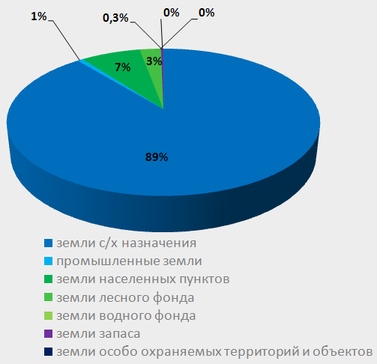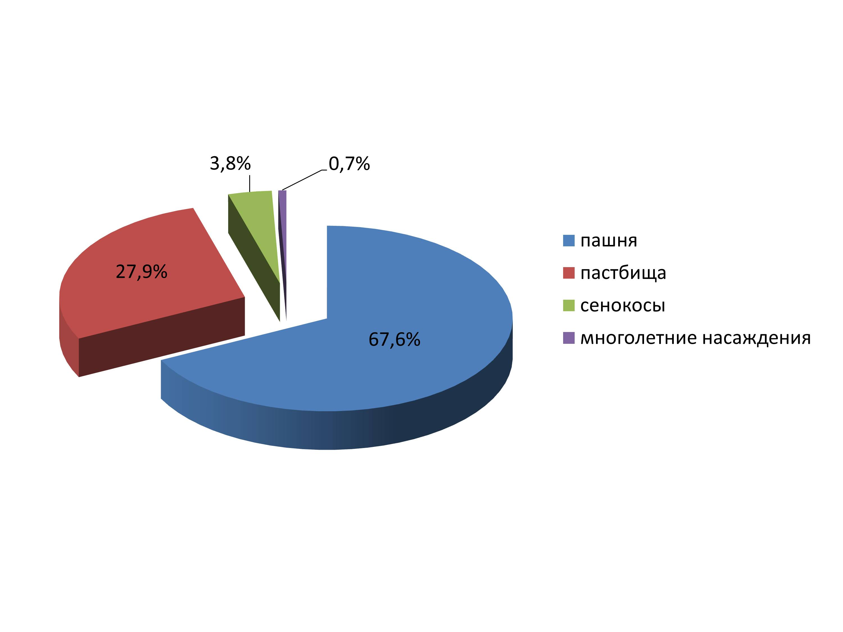

Высокие результаты в растениеводстве позволяют хозяйствам уделять больше внимания развитию производственной базы - приобретать минеральные удобрения, современную технику, элитные семена.

Весомую роль в развитии экономики хозяйств играет развитие отрасли животноводства. Эта отрасль достаточно сложная, требующая большого внимания, серьезной племенной работы, прочной кормовой базы и высокой квалификации обслуживающего персонала.

На 1 января 2025 года в сельхозпредприятиях и фермерских хозяйствах района насчитывается более 8,7 тыс. голов крупного рогатого скота, в том числе коров молочного направления 2 тыс.голов, коров мясного направления – 2,7 тыс. голов.

Молочное животноводство развивает ООО «ЭкоНиваАгро», за отчетный год произведено более 22 тыс. тонн молока.

Продуктивность коров составила 11320 кг на 1 фуражную корову.

Сельхозпредприятиями и крестьянско-фермерскими хозяйствами произведено скота и птицы на убой (в живом весе) 2,1 тыс. тонн - 2023 г. – 10,9 тыс.тонн. Ситуация с производством мяса осложнилась по причине возникновения на площадке общества с ограниченной ответственностью «Специализированное хозяйство Каменка» очага африканской чумы свиней и полной ликвидации поголовья (53 тысячи голов). Мероприятия по ликвидации заболевания завершены. По состоянию на 1 февраля текущего года на свинокомплексе уже имеется около 6,5 тыс. голов разных полувозрастных групп. В планах предприятия дальнейшее развитие производства с увеличением объемов.

Нынешний полевой сезон для сельхозпредприятий района выдался крайне сложным. Наш район сильно пострадал от возвратных майских заморозков. Полностью погибло почти 5 тыс.га посевов. Непростая ситуация также сложилась в связи с засушливой погодой, погибло как минимум 118 га льна. Кроме того заморозки и засуха негативно сказались и на урожайности посевов.

Но, несмотря на неблагоприятные погодные условия, аграриям удалось получить достойный урожай.

В отчетном году получено 56,3 тысяч тонн зерна, при средней урожайности 27,3 ц/га и 24,8 тысяч тонн семян подсолнечника. Урожайность составляет 25,1 ц/га.

Валовой сбор сои при средней урожайности 14,1 ц/га составляет 7,2 тыс. тонн.

Получено 1,6 тыс. тонн льна и почти 100 тыс.тонн сахарной свеклы, что выше уровня 2023 года на 28,4 тыс. тонн, при урожайности 376 ц/га , для сравнении в 2023 году была 495 ц/га.

Важный показатель работы   в полеводстве – засыпка семян. На посев  будущего года семенами яровых культур хозяйства обеспечены в необходимом количестве. Активно ведется работа по сортообновлению и сортообмену.

Вспахано 11 тысяч гектар зяби. Озимый клин составил 12,4 тысяч гектаров.

По итогам 2024 года сельскохозяйственными предприятиями получено около 156 млн.рублей прибыли. Доля прибыльных сельскохозяйственных предприятий составляет 66,7%

Среднемесячная заработная плата одного работника в сельском хозяйстве за 2024 год выросла в сравнении с 2023 годом на 14,6% и достигла 55 тыс. рублей.

В отчетном году предприятиями агропромышленного комплекса района получено субсидий из федерального и областного бюджета на сумму 27,8 миллионов рублей. Из них на развитие отрасли животноводства 10 млн. рублей. Поддержка растениеводства – 9 миллионов 275 тыс. рублей. Возмещение затрат на приобретение техники и оборудования, произведенной в Воронежской области 4 миллиона 947 тысяч рублей. Страхование – 3,4 млн. рублей.

**Дорожное хозяйство**

Автомобильные дороги - один из важнейших элементов транспортно-коммуникационной системы, оказывающих огромное влияние на развитие экономики и социальной сферы.

Между тем, состояние дорожной сети Каменского муниципального района не в полной мере соответствует экономическим и социальным потребностям.

Протяжённость дорожной сети по Каменскому муниципальному району в ходе проведенной инвентаризации составляет 507,7 км, из которых 41,2 % не соответствуют нормативным требованиям, требуют капитального и текущего ремонта.

В 2024 году на ремонт 24 км дорог, за счет средств областного бюджета, направлено 128 млн.рублей , в том числе 42 млн. рублей на ремонт дорожного покрытия в Каменском городском поселение. За счет акцизных средств отремонтировано около 2 км дорог, на сумму 10 млн.рублей.

Транспортное обслуживание в районе обеспечивает ООО «Каменский транспортник». Вся маршрутная сеть сохранена, автобусное сообщение поддерживается со всеми населенными пунктами. Администрацией района проводится работа по укреплению материально-технической базы предприятия.

1. **Образование**

Обеспечение доступности и повышение качества образовательных услуг достигается за счет реализации следующих направлений деятельности:

* Повышение эффективности управления в системе образования;
* Оптимизация сети образовательных учреждений;
* Сохранение физического и психологического здоровья детей;
* Профилактика асоциального поведения детей и подростков;
* Защита прав и интересов детей на территории района.
* Поддержка одаренных и талантливых детей;
* Разработка и реализация государственной молодежной политики.
* Развитие физической культуры и массового спорта.

Проблемы, которые решает муниципальная система образования, во многом определяются объективными причинами, связанными с экономическими трудностями и негативной демографической ситуацией.

Структура сети образовательных учреждений по состоянию на 01.01.2023г.:

- 12 общеобразовательных организаций;

- 2 организации дошкольного образования и 4 дошкольных групп при общеобразовательных учреждениях;

- 2 учреждения дополнительного образования.

**Дошкольное образование**

В Каменском муниципальном районе функционируют 2 дошкольные образовательные учреждения: МБДОУ «Детский сад «Колокольчик», МКДОУ «Детский сад «Теремок», а также функционируют 4 дошкольных группы при МКОУ «Татаринская СОШ», МКОУ «Тхоревская ООШ», МКОУ «Крутчанская ООШ» и МКОУ «Сончинская ООШ».

Очередности в дошкольных образовательных учреждениях в Каменском муниципальном районе нет, 6 человек в возрасте от 1 до 6 лет состоят на учете для определения в муниципальные дошкольные образовательные учреждения.

Общее количество мест 455, общий охват услугами дошкольного образования по состоянию на 01.01.2024г. составляет 345 детей, т.е. 100% от числа поданных заявлений.

13 обучающихся, получающих начальное общее образование, не достигли 7 лет .

Численность детей в возрасте 1-6 лет на территории района по данным Росстата составляет 824 чел., но фактически многие дети (144 ребенка) на территории района не проживают.

Учитывая, что дошкольное образование является основой дальнейшего процесса обучения ребенка, его физического, нравственного и интеллектуального развития, отдел продолжит работу по повышению качества дошкольного образования, сохранению и улучшению условий для развития детей.

Два детских сада, расположенных в поселке 100% отремонтированы.

Доля муниципальных дошкольных образовательных учреждений, здания которых находятся в аварийном состоянии или требуют капитального ремонта, в общем числе муниципальных образовательных учреждений в 2023 году составляет 0%.

**Общее образование**

Образовательная политика в районе направлена на формирование единого, открытого образовательного пространства.

В Каменском муниципальном районе функционируют 2 дошкольных образовательных учреждения: МБДОУ «Детский сад «Колокольчик», МКДОУ «Детский сад «Теремок», а также функционируют 4 дошкольных группы при МКОУ «Татаринская СОШ», МКОУ «Тхоревская ООШ», МКОУ «Крутчанская ООШ» и МКОУ «Сончинская ООШ».

Очередности в дошкольных образовательных учреждениях в Каменском муниципальном районе нет.

Общее количество мест 455, общий охват услугами дошкольного образования по состоянию на 01.01.2025г. составляет 352 ребенка, т.е. 100% от числа поданных заявлений.

19 обучающихся, получающих начальное общее образование, не достигли возраста 7 лет на 01.01.2025г.

Численность детей в возрасте 1-6 лет на территории района по данным Росстата составляет 775 чел., но фактически многие дети на территории района не проживают.

Учитывая, что дошкольное образование является основой дальнейшего процесса обучения ребенка, его физического, нравственного и интеллектуального развития, отдел продолжит работу по повышению качества дошкольного образования, сохранению и улучшению условий для развития детей.

Для обеспечения всех детей дошкольного возраста местами в дошкольных учреждениях, совершенствования условий предметно-развивающей среды дошкольных образовательных учреждений, а также удовлетворения запросов родителей Каменского района и пгт Каменка в 2020 г. в районе принята муниципальная программа «Развитие образования» на 2020-2026 годы».

Очередности в дошкольных образовательных учреждениях в Каменском муниципальном районе нет. В районе ведется учет детей в возрасте от 1 года до 6 лет для направления и зачисления детей в образовательные учреждения, реализующие основную общеобразовательную программу дошкольного образования (детские сады). По состоянию на 01.01.2025г. в реестре заявлений в АИС «Комплектование ДОУ» учтено 17 детей дошкольного возраста.

На территории Каменского муниципального района нет дошкольных образовательных учреждений, здания которых находятся в аварийном состоянии или требуют капитального ремонта. В 2023г. проведен капитальный ремонт МКУДОУ «Детский сад «Теремок».

В 2024 году количество учащихся, не сдавших обязательный предмет (русский язык и математику) на государственной итоговой аттестации в форме единого государственного экзамена – 1 чел. (1,47%). Доля выпускников муниципальных образовательных учреждений, не получивших аттестат о среднем (полном) образовании в общей численности выпускников муниципальных образовательных учреждений за 2024 г. составляет 1,47%. 1 выпускница не получила аттестат о среднем общем образовании (обучалась в МБОУ «Каменская СОШ №1 с УИОП» с апреля по июнь 2024г. ).

В целях стопроцентного выполнения показателя по общеобразовательным организациям района продолжается ведение систематической работы по повышению качества образования:

- проведение круглых столов с педагогическими работниками по вопросам проведения итоговой аттестации в форме ЕГЭ и ГВЭ;

- разработка индивидуальных планов работы с обучающимися учителей обязательных предметов ЕГЭ;

- проведение классными руководителями информационной и разъяснительной работы для обучающихся и их родителей;

- проведение контрольных мероприятий в форме мониторинга по оценке качества образования обучающихся на разных ступенях образования.

В 2024-2025 учебном году при проведении государственной итоговой аттестации планируется 100% охват выпускников процедурой ЕГЭ и 0% не сдавших ЕГЭ по русскому языку и математике.

В общеобразовательных учреждениях Каменского муниципального района реализуется комплекс мероприятий по укреплению и развитию материально-технической базы объектов образования, своевременно проводятся текущие ремонты.

К новому учебному году косметические ремонты проведены во всех школах. Выполнены текущие ремонты санузлов, пищеблоков, систем водопровода и отопления.

Число учреждений, имеющих водопровод и канализацию, составляет 100%. Обеспеченность теплыми санузлами в сельских школах составляет 100%.

Все образовательные учреждения имеют свои регулярно обновляемые сайты, выполняются требования пожарной безопасности, имеются библиотеки с доступом в Интернет.

Однако, доля муниципальных общеобразовательных учреждений, соответствующих современным требованиям обучения, в общем количестве муниципальных общеобразовательных учреждений в 2024 году составляла 92,7%. Низкий процент объясняется следующими показателями:

- в двух общеобразовательных учреждениях (МКОУ «Крутчанская ООШ» и МКОУ «Ольховлогская ООШ») нет спортивных залов;

- в сельских общеобразовательных учреждениях нет актовых и лекционных залов;

- в 9 общеобразовательных учреждениях нет пожарных кранов и рукавов;

- в 2 сельских общеобразовательных учреждениях нет условий для беспрепятственного доступа инвалидов.

В 2024-2025г.г. проводятся мероприятия по приведению общеобразовательных учреждений района в соответствие с современными требованиями обучения.

В Каменском районе из 11 общеобразовательных учреждений, расположенных в 14 зданиях. Школ, находящихся в аварийном состоянии, на территории района нет.

Из 1313 обучающихся в общеобразовательных организациях района к первой и второй группам здоровья относятся 1038 обучающихся, что составляет 79,05%. В целях оздоровления обучающихся принимаются следующие меры: организация горячего питания, отдых и оздоровление в пришкольных лагерях, в МКУ лагерь «Чайка», занятия физической культурой и спортом, пропаганда здорового образа жизни.

Во всех общеобразовательных учреждениях Каменского муниципального района занятия ведутся в одну смену. Из-за отсутствия роста рождаемости детей перспектива увеличения численности учащихся и организация занятий во вторую смену отсутствуют.

Общий объем расходов на общее образование в районе в рамках консолидированного бюджета составил в 2024 году -46521,6 тыс.руб.

Расходы бюджетных средств района в расчете на одного обучающегося составляют:

- 2022 год - 31,11 тыс. рубля;

- 2023 год - 40,05 тыс. рублей;

- 2024 год - 34,04 тыс. рублей;

- 2025 год - 23,8 тыс. рублей;

- 2026 год – 24,2 тыс.руб;

- 2027 год – 24,2 тыс.руб.

В районе функционируют 3 учреждения дополнительного образования детей: Центр развития творчества детей и юношества, Детская школа искусств, Детско-юношеская спортивная школа. Созданная сеть позволяет удовлетворить образовательные потребности обучающихся и их родителей в полном объеме.

Учреждения дополнительного образования – активные участники районных, областных, российских, международных конкурсов, выставок, соревнований, смотров.

Одним из главных принципов является доступность в получении дополнительного образования, все детские объединения во всех учреждениях дополнительного образования работают на бесплатной основе. Работа в детских объединениях организована как в разновозрастных группах, так и в группах одного возраста. В системе дополнительного образования реализуется программа работы с детьми, находящимися в трудной жизненной ситуации, также созданы клубы выходного дня.

По данным Росстата количество детей в возрасте от 5 до 17 лет в 2024 году составило 2186 чел. Численность детей в возрасте  5-18 лет, получающих услуги по дополнительномуобразованию – 11991897человека (91,08%). В последующие годы (до 2026 года) планируется увеличение доли детей в возрасте 5 - 18 лет, получающих услуги по дополнительному образованию.

**Культура**

Отрасль культуры в районе объединяет деятельность по развитию традиционной народной культуры, библиотечного дела, музейного дела, развитию дополнительного образования в сфере культуры и искусства.

Сфера культуры Каменского муниципального района представлена многопрофильной сетью по различным видам деятельности (библиотечное и музейное дело, культурно-досуговая деятельность, дополнительное образование). Всего сеть насчитывает 39 учреждений: из них 20 учреждений культурно-досугового типа, 17 библиотек, «Каменская детская школа искусств» и «Каменский краеведческий музей».

Уровень фактической обеспеченности клубными учреждениями не изменился и в настоящее время составляет 158,3%.

Уровень фактической обеспеченности библиотеками в районе от нормативной потребности остался на прежнем уровне и составляет 141,7%.

В Каменском районе в соответствии с методическими рекомендациями по формированию значений показателей в сфере культуры, утвержденных приказом департамента культуры Воронежской области от 22.01.2018г. №081-ОД норматив обеспеченности учреждениями клубного типа должен составлять 12 единиц ( в настоящее время их 19), библиотеками - 12 единиц (в настоящее время их 17). В 2025-2027 годах показатель останется на том же уровне. Обеспеченность парками культуры и отдыха составляет 100%. В 2025 -2027 годах прогнозное значение показателя останется на прежнем уровне.

Зданий учреждений культуры, находящихся в аварийном состоянии, нет.

Объектов культурного наследия, находящихся в муниципальной собственности и требующих консервации или реставрации в районе нет.

Всего в муниципальной собственности находится 3 объекта культурного наследия (Братская могила №123(с. Волчанское, ул. Советская 39а),

Братская могила № 127(с. Карпенково, ул. Дружбы, 39б), Братская могила № 124 (с. Марки, ул. Центральная, 12а). Показатель остался неизменным и в прогнозируемом периоде изменения не предвидятся.

**Физическая культура и спорт**

В 2024 году в соответствии с программными мероприятиями проведены физкультурно-оздоровительные и спортивно-массовые мероприятия среди различных социально-демографических групп населения района, в том числе детей, учащихся, молодежи, трудящихся, инвалидов, граждан пенсионного возраста.

В сфере физической культуры и спорта работает 28 человек, из них:

* учителей физической культуры - 18 человек.
* тренеров по видам спорта - 6 человек.

На территории района находится 2 учреждения дополнительного образования (МКУДО «Каменская ДЮСШ им. Г.В. Сушкова» и МКУДО «Центр развития творчества детей и юношества»). ДЮСШ специализируется по волейболу, футболу, баскетболу, самбо, пулевая стрельба, лёгкая атлетика; в ЦРТДиЮ – современный танцевальный спорт.

В районе налажена пропагандистская работа по физкультуре и спорту через районную газету «Светлый путь» и сайты образовательных учреждений, где подробно печатается обо всех спортивно-массовых мероприятиях образовательных учреждений района.

Количество спортивных сооружений в районе – 74:

* Спортивных залов - 18
* Плоскостных сооружений - 56
* Стадионов – 1.

С 2024г. стадион «Центральный» пгт.Каменка находится на реконструкции, что существенно снижает количество граждан, занимающихся спортом на регулярной основе.

В 2024 году показатель составил – 9481 чел. (65,4%). К 2027 году прогнозируется рост числа населения, регулярно занимающегося физкультурой и спортом жителей Каменского муниципального района до 65,7%, в связи с окончанием реконструкции стадиона.

.

**Доля населения, систематически занимающегося физической культурой и спортом в 2020 -2024 годах, %**

**Жилищное строительство и обеспечение граждан жильем**

В Каменском муниципальном районе проводится планомерная работа по повышению его инвестиционной привлекательности.

Общая площадь жилых помещений в районе составляет 520,1 тыс.кв.м., за 2024 год введено 4221 кв.м. жилой площади – индивидуальное жилищное строительство.

Площадь земельных участков, предоставленных для строительства в расчете на 10 тыс. человек населения-всего 0,62 га., что на 1,47 га. меньше по сравнению с прошлым периодом.

- в том числе земельных участков, предоставленных для жилищного строительства, индивидуального жилищного строительства- 0,39 кв. м., что на 0,2 га больше по сравнению с прошлым периодом

- площадь земельных участков, предоставленных для строительства 0,69 га, что на 2,81 га. больше по сравнению с прошлым периодом

- площадь земельных участков, предоставленных для жилищного строительства и комплексного освоения в целях жилищного строительства 0,31 га., что на 0,14га. Больше по сравнению с прошлым периодом.

В целом в Каменском районе было предоставлено всего земельных участков под строительство – 10489 кв.м., из них под ИЖС- 6559 кв.м. это:

- под ИЖС – 6559 кв.м. (из них: предварительное согласование и бесплатное предоставление в собственность земли- 4384 кв.м., 2175 кв.м.- предоставление через торги.

- 190 кв.м.- предоставление для размещения» Почты России»

- 200 кв.м. – предоставление для размещения ФАПа в с. Коденцево

-2887 кв.м. – под гаражами и иными постройками.

В целом снижение с уровнем прошлого года произошло из-за снижения востребованности земельных участков, это обусловлено тем, что в настоящее время льготные категории граждан активно пользуются альтернативой и получают ЕДВ взамен земельного участка. Также большую площади (3,26 га.) земельных участков в прошлом отчетном периоде были реализованы под склады для сельскохозяйственной продукции.

**Общая площадь, жилищного фонда, введенная в действие за год.**

Администрация ведет активную работу по улучшению жилищных условий населения, в том числе с привлечением средств бюджетов всех уровней.

В рамках реализации приоритетного национального проекта Каменский муниципальный район участвует в реализации подпрограммы «Обеспечение жильем молодых семей» четыре молодых семьи приобрели жилье.

Объем финансирования обеспечения жильем граждан данных категорий устанавливается в соответствии с ежегодно определяемыми объемами ассигнований из федерального бюджета.

**Жилищно-коммунальное хозяйство**

В районе зарегистрировано 5 организаций, предоставляющих жилищно-коммунальные услуги на территории района, все они относятся к частной форме собственности, в том числе:

ООО «Каменский ГорКомХоз»;

ПАО «ТНС энерго Воронеж»);

Филиал ОАО «Газпром газораспределение Воронеж» в п.г.т.Каменка ;

Управляющая компания

ООО «Водоканал»

Общее количество многоквартирных домов по Каменскому муниципальному району - 79 ед. Собственники помещений, в которых выбрали и реализуют – непосредственный способ управления – 71 ед. и управляющая организация -8 ед.

Протяженность существующих водопроводных сетей на территории района 209,8 километров, уровень износа сетей водоснабжения составляет 77,8%,.

Система водоотведения представляет собой 9,2 км самотечных канализационных сетей с износом 96% .

Система теплоснабжения состоит из 22,8 километра тепловых сетей и 20 все работающие на газовом топливе.

Проблема в сфере водоснабжения в нашем районе типична, как и для многих районов области. В этой связи администрацией района принимаются меры по включению муниципальных образований в государственные программы Воронежской области».

Приоритетной сферой для развития в нашем районе – остается сфера **жилищно-коммунального хозяйства.** Невозможно говорить о развитии территории, не акцентируя внимание на создании качественных условий проживания для жителей района.

В первую очередь хотелось бы отметить, что в рамках областной адресной инвестиционной программы, заключено муниципальных контрактов на сумму более 31,5 млн.рублей.

Произведено перебуривание 2-х артезианских скважин в селах Тимирязево и хуторе Хвощеватый на сумму 11,6 млн.рублей. Работы в селах Карпенково, Евдаково и Пилипы будут завершены в текущем году.

Заменены водопроводные сети в селе Евдаково и башня Рожновского в селе Ольхов Лог на сумму 2,9 млн.рублей.

Завершены работы по изготовлению проектно-сметной документации на строительство водопроводных сетей в хуторе Ивченково, стоимостью почти 4 млн.руб.

В ходе конкурсного отбора на реализацию проектов на территории 5-ти сельских поселений, в рамках инициативного бюджетирования, на условиях софинансирования и участия денежных средств населения были получены субсидии из областного бюджета, в сумме 9,3 млн.рублей. В результате в селах Коденцево, Тхоревка и Трехстенки осуществлена заменена 3,6 км водопроводных сетей, а в селе Марки и хуторе Крутец выполнено благоустройство кладбищ.

Произведены работы по установке водонапорных башен Рожновского в селах ОльховЛог и Тимирязево, выполнено обустройство кладбища в селе Пилипы. Средства, в сумме 2 млн. 130 тысяч рублей, выделены по программе «Образ будущего».

В конкурсе проектов территориально общественного самоуправления **(ТОС)** были одобрены 2 проекта: замена водонапорной башни в селе Щербаково и ограждения кладбища в хуторе Козки (1,8 млн.рублей).

В рамках конкурсного отбора практик гражданских инициатив - реализованы два проекта на общую сумму более 16 млн.рублей – это «Обустройство территории парка, расположенного в селе Татарино» (5,7 млн.руб) и «Обустройство Центральной площади в поселке Каменка» (10,5 млн.руб.)

**Организация муниципального управления**

Одним из главных показателей эффективности работы муниципального образования является обеспечение бюджетного процесса, повышение результативности бюджетных расходов и рост собственных доходов, осуществление бесперебойного финансирования всех бюджетных назначений и исполнение взятых на себя обязательств.

В целях обеспечения экономической, социальной и финансовой стабильности проводилась взвешенная бюджетная политика, направленная на реализацию мер по сохранению и увеличению налогового потенциала. Бюджет – это основной ресурс для выполнения социальных обязательств органов местного самоуправления района.

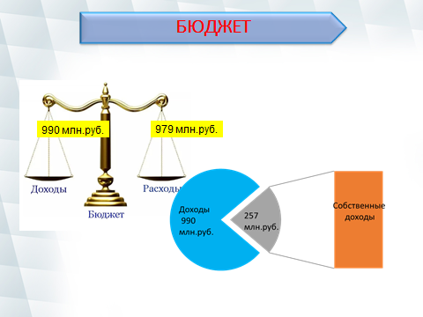

В 2021 году доля налоговых и неналоговых доходов местного бюджета в общем объеме собственных доходов консолидированного бюджета Каменского муниципального района составляла **41,89 %,** фактическое значение данного показателя в 2024 году – **34,51 %.** Снижение значения показателя в 2024 году на **7,35 п.п.** по сравнению с уровнем 2021 года связан с увеличением объема безвозмездных поступлений на **279 967,2** **тыс. руб.** или на **61,9** **%.**

Значения данного показателя в отчетном году осталось на уровне 2023 года и составило **34,51 %** (уменьшилось на 0,99 п.п.).

**Объем налоговых и неналоговых доходов** консолидированного бюджета Каменского муниципального района в 2023 году составил 238 515,1 тыс. руб., фактическое поступление доходов в 2024 году – 257 577,9 тыс. руб., увеличение поступлений на 19 062,8 тыс. руб. или на 8,0 %. Рост объема фактических поступлений налоговых и неналоговых доходов в 2024 году по сравнению с уровнем 2023 года обусловлен увеличением поступлений в бюджет налога на доходы физических лиц в сумме 18 646,6 тыс. руб. или на 17,4 %, доходов от арендной платы за землю – на 3 368,0 тыс. руб. (на 17,8 %), доходов от уплаты акцизов – на 1 736,5 тыс. руб. (на 6,2 %).

В 2025 году значение показателя будет снижено к уровню 2024 года на **4,32 п.п.** и составит **30,19 %,** что обусловлено ростом безвозмездных поступлений на 106 698,1 тыс. руб. или 14,6 %.

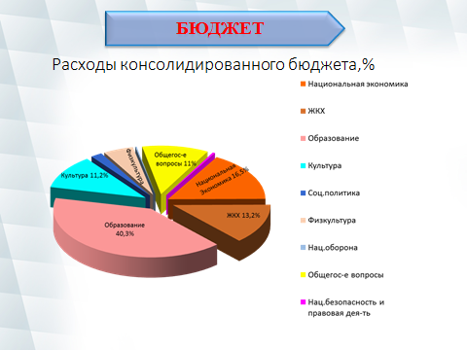

На конец 2024 года находящихся в стадии банкротства муниципальных унитарных предприятий на территории района нет. Также, на территории района отсутствуют муниципальные унитарные предприятия, которые временно не осуществляют хозяйственную деятельность или не имеют движения денежных средств по счетам. В планируемом периоде ожидается сохранение ситуации.

Сумма незавершенного строительства в 2024 году составила 1,9 млн.руб, так как не были оформлены документы на скважину перебуренную в с . Тимирязево (земля на которой перебурена скважина не оформлена в собственности муниципалитета) .

Оплата труда (включая начисления на оплату труда) в Каменском муниципальном районе выплачиваются своевременно. Просроченная кредиторская задолженность по оплате труда и начислениям на оплату труда отсутствует.

Расходы бюджета Каменского муниципального района на содержание работников органов местного самоуправления в расчете на 1 жителя в 2024 году составили 5165,5 рубля, что выше уровня 2023 года в связи с индексацией коммунальных услуг; ростом заработной платы в 2023 году с 01.01.2023 года на 5,5%, с 01.07.2023- 6,5%, с 01.10.2023 г- 3%; с 01.07.2024 года на 11%, с 01.10.2024 года на 3 %.

Расходы бюджета Каменского муниципального района на оплату труда и начисления на оплату труда работников органов местного самоуправления на 2025, 2026, 2027 годы определены в соответствии с законодательством согласно штатных расписаний.

Рост расходов на содержание работников органов местного самоуправления в расчете на 1 жителя обусловлен ростом расходов на социально-значимые расходы, увеличением оплаты труда в 2023 году, в 2024 году и в связи со снижением среднегодовой численности населения района.

Основным источником поступления налоговых и неналоговых доходов является налог на доходы физических лиц – это 40% от общей суммы поступивших доходов. За год поступило 86 млн.рублей, что на 15% выше уровня прошлого года.



Заключение

Деятельность органов местного самоуправления Каменского муниципального района в 2024 году была направлена на решение вопросов местного значения и исполнение в полном объёме полномочий, определённых Федеральным законом от 06.10.2003 года № 131-ФЗ «Об общих принципах организации местного самоуправления в Российской Федерации». Минувший год потребовал концентрации сил и чёткого взаимодействия органов местного самоуправления, руководителей хозяйствующих субъектов района на преодоление негативных последствий, сохранение стабильности в экономике, бюджетной и социальной сферах. Результатом совместной работы стала положительная динамика значений показателей по основным направлениям деятельности органов местного самоуправления района. Это улучшение качества предоставляемых населению важнейших услуг в сфере образования, культуры, в жилищно-коммунальном хозяйстве.

В условиях сложившейся системы оценки эффективности деятельности органов местного самоуправления, крайне важен диалог власти и населения. Поэтому работа органов местного самоуправления района строится на принципах гласности, открытости и доступности, что обеспечивает информирование граждан, их участие в решении вопросов местного значения. Кроме того, объективная оценка деятельности органов местного самоуправления со стороны жителей позволяет изыскивать реальные резервы и возможности по дальнейшему совершенствованию муниципального управления.

Итоги работы администрации Каменского муниципального района за 2024 год позволили определить ряд наиболее актуальных задач по развитию Каменского муниципального района, которые предстоит решить в ближайшие годы. Эти задачи пересекаются с майскими Указами Президента РФ, областными программами, стратегией социально-экономического развития области и района до 2035 года.